Фотоотчет о проведенных мероприятиях в рамках работы
стажировочной площадки за первое полугодие 2021-2022 уч.года

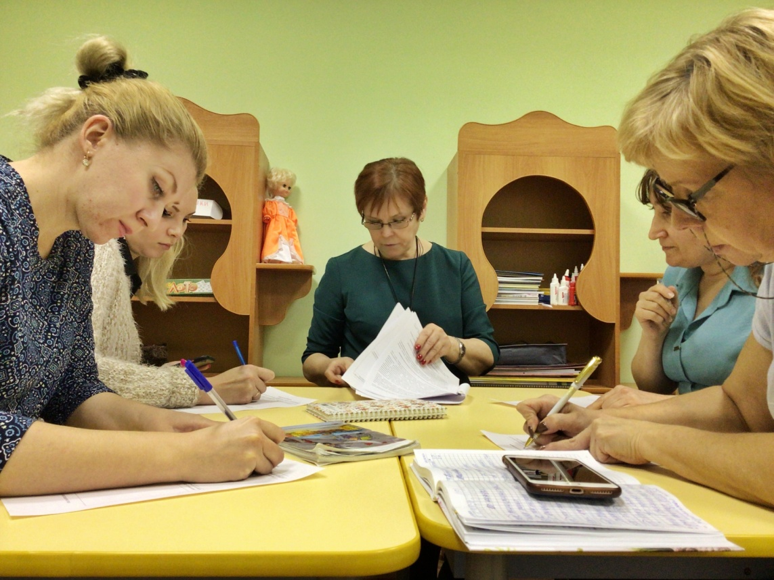
Работа группы наставников с нормативными документами (создание нормативной базы программы)

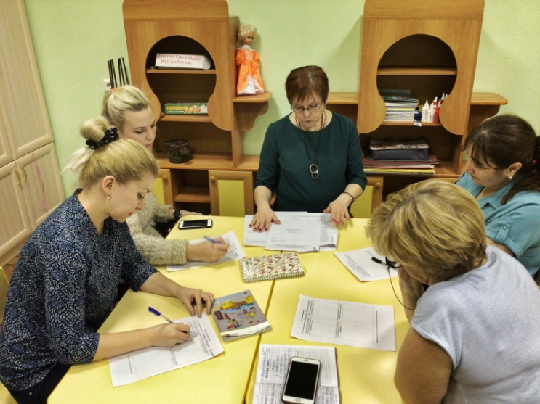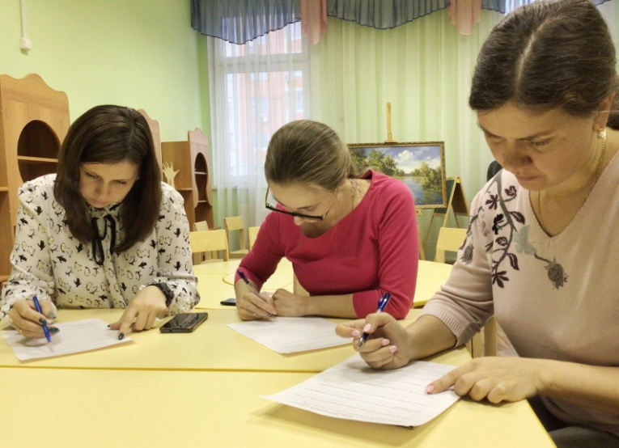
Входное анкетирование наставников и молодых педагогов
Семинар-практикум по изучению локальных актов

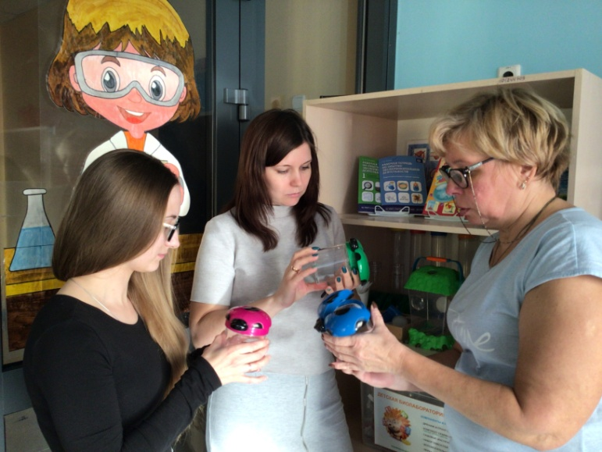
Консультирование молодых воспитателей педагогами-наставниками

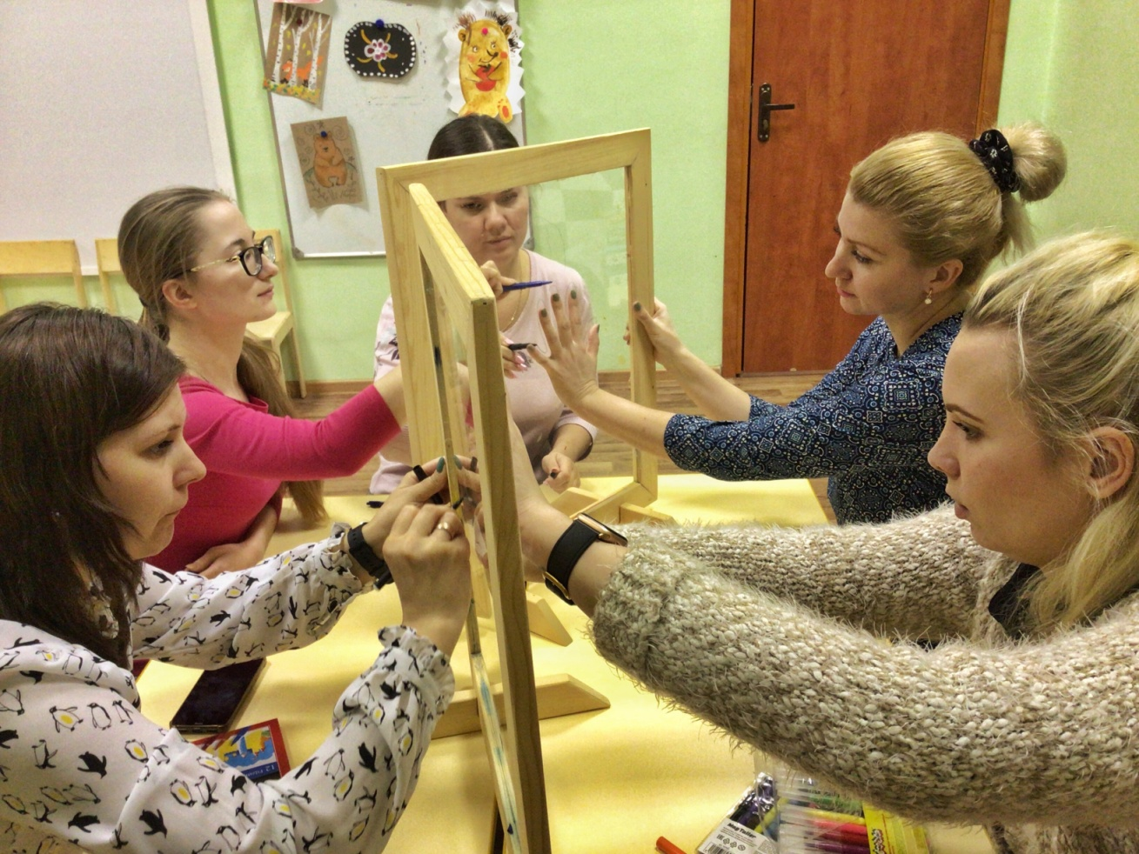
Мастер-класс по нетрадиционному рисованию

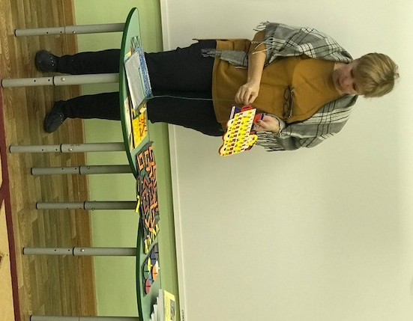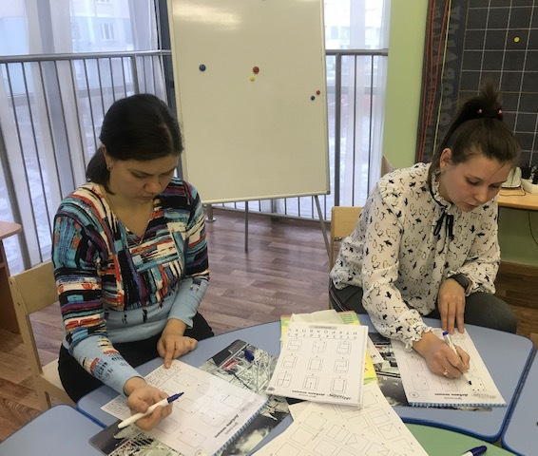
Семинар-практикум по использованию авторских игр В.В.Воскобовича
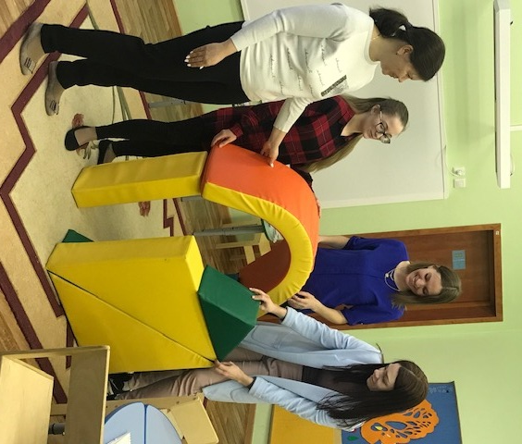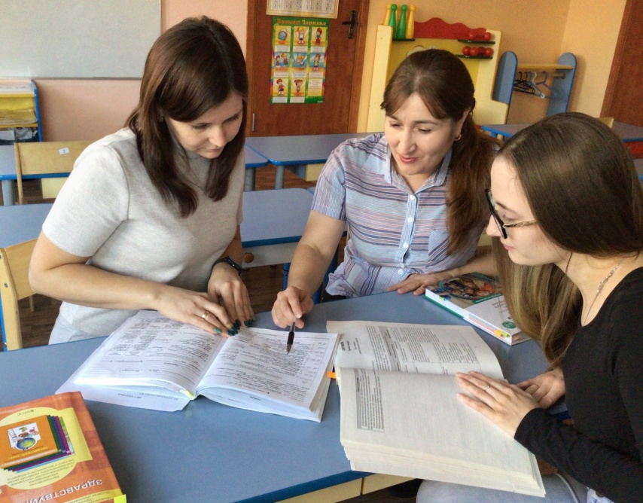
Мастер-класс по конструированию Оказание помощи в подготовке к ООД

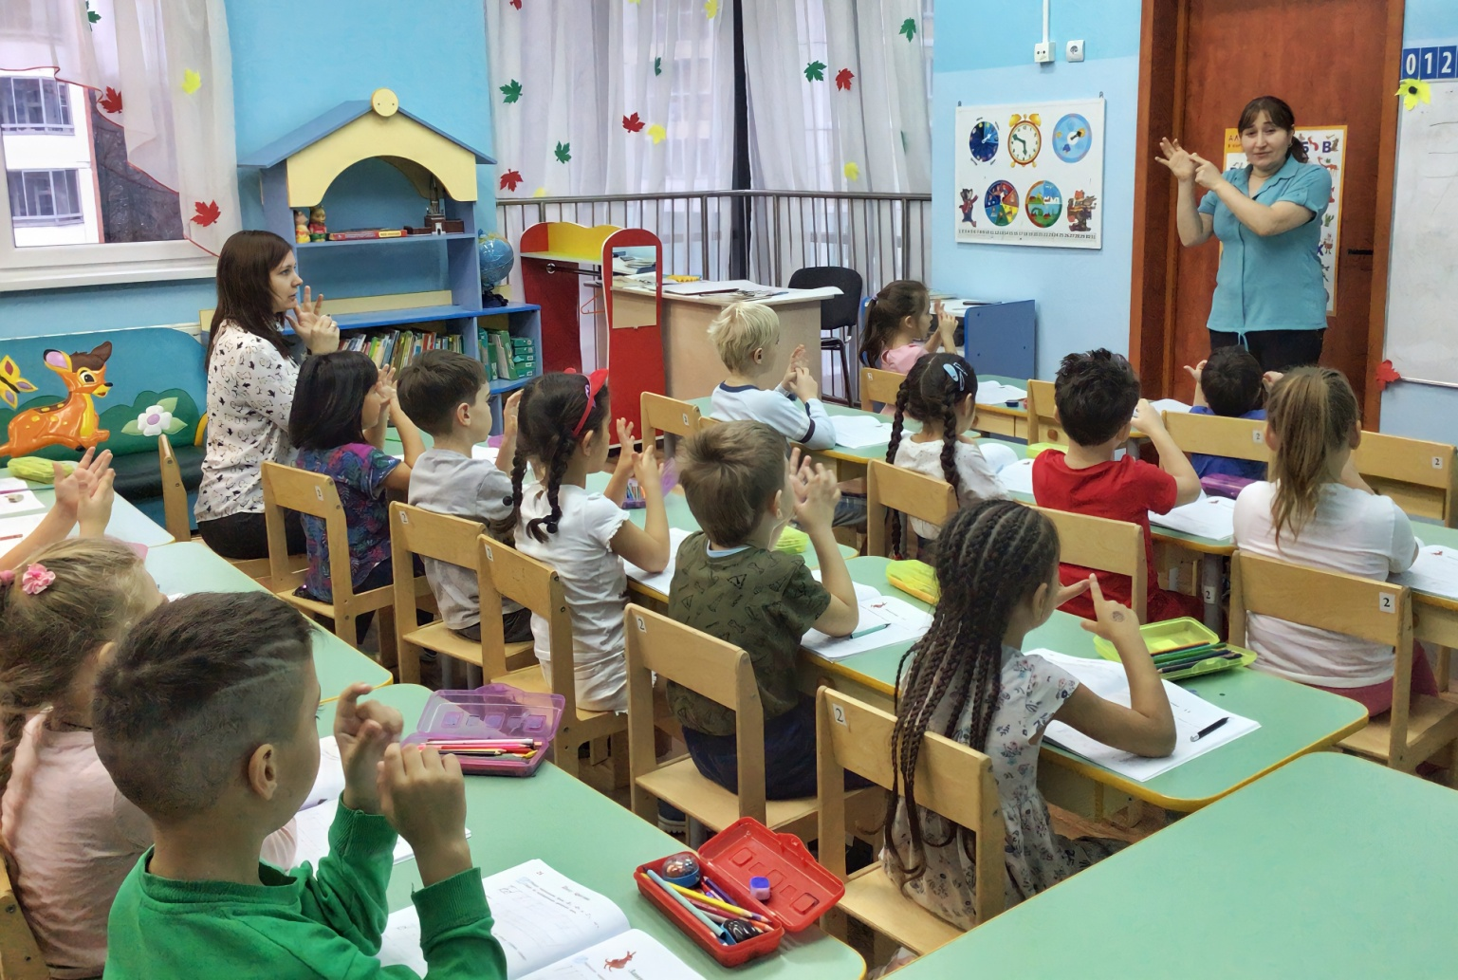
Посещение ООД, проведенного наставником для молодого педагога
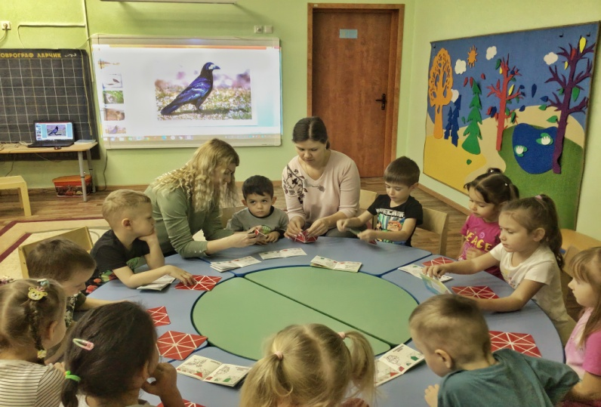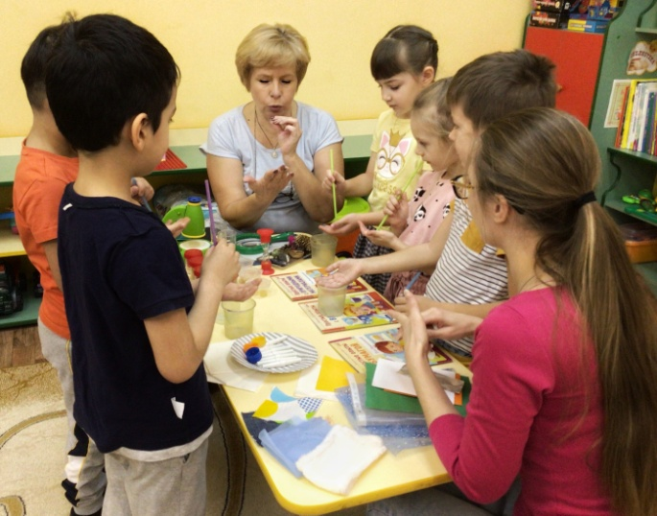
Совместное проведение ООД наставниками и молодыми педагогами
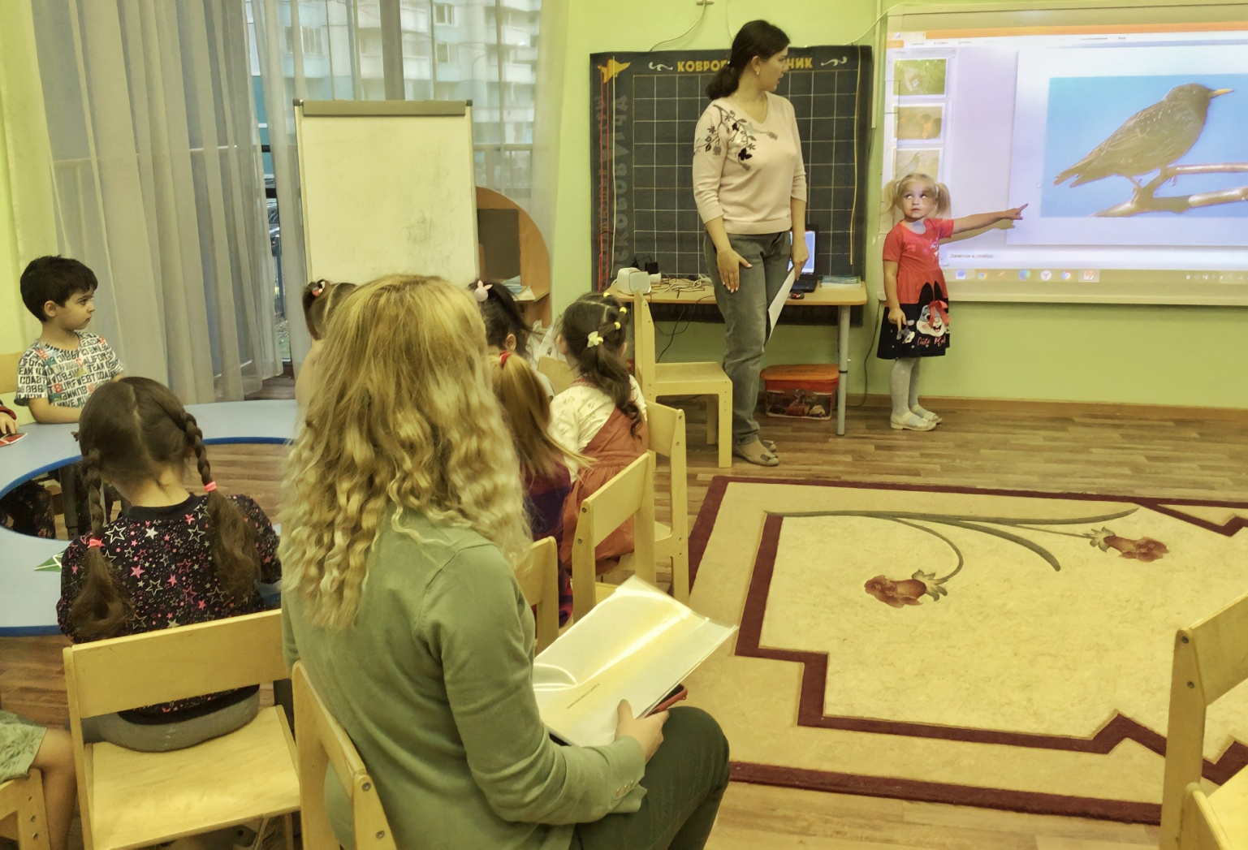
Проведение ООД молодым педагогом

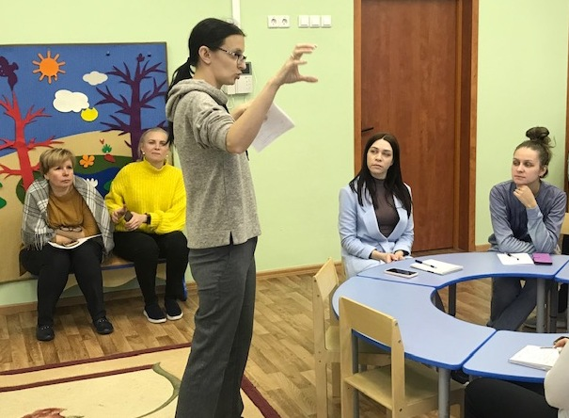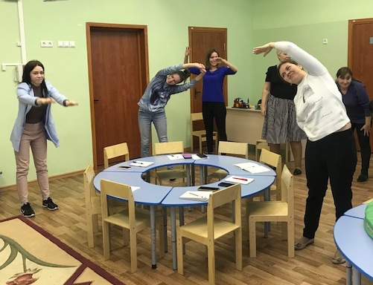
Психологический тренинг по повышению стрессоустойчивости педагогов

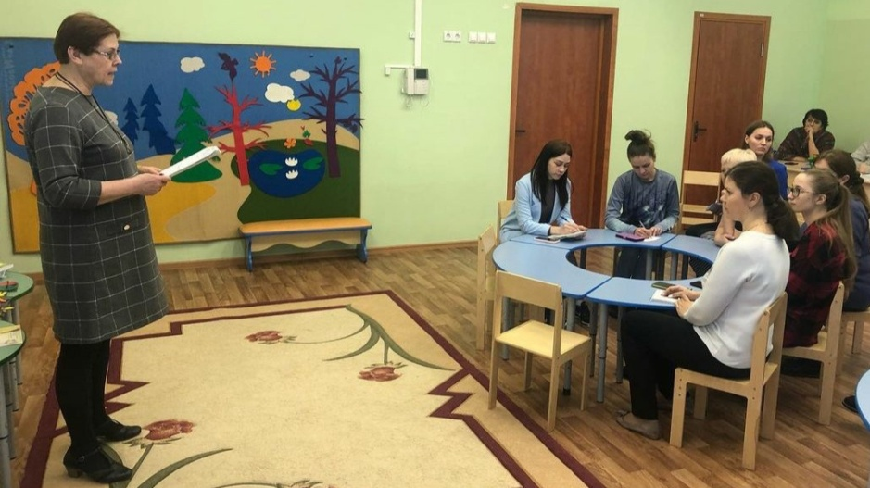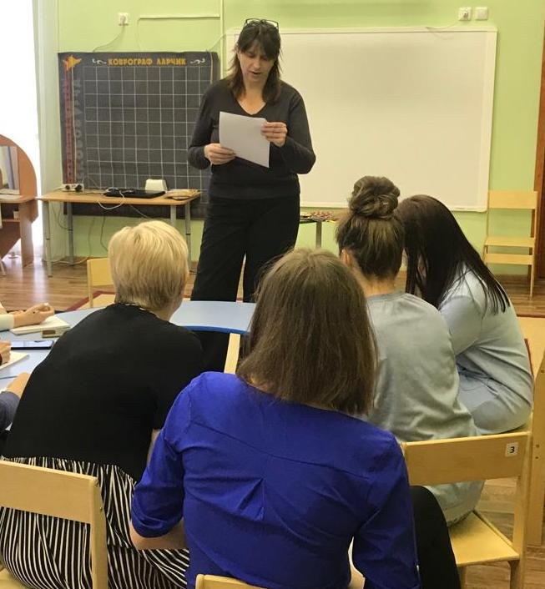
Семинар-практикум по созданию РППС в группах

